ДУНКАР

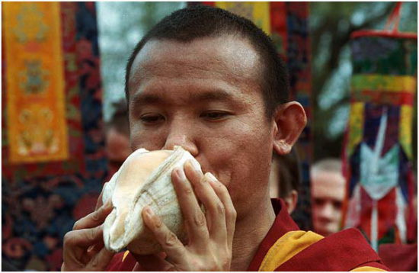
Основой для этого музыкального инструмента становится морская раковина. Собственно, название с тибетского так и переводится – «белая раковина».
Его звучание похоже на звук, издаваемый рогом, но оно более мелодичное, вибрирующее. Такое свойство помогает использовать его в ритуалах, при начале практики медитации, способствует расслаблению и очищению помещения.
Родиной дункара считают Индию. Современные варианты изготавливают из привычной раковины с нанесением на нее серебряных элементов, в том числе наконечника для вдувания воздуха. Снаружи он украшается драгоценностями и изображениями с буддийскими мотивами.
Использовался для исполнения ритуальных, народных и даже военных песен. Он обладает глубоким вибрирующим звуком, который сам по себе считается хорошим знаком и, как правило, спользуется для обозначения начала молитвы или мирного свойства ритуала.

